Historische Nieuwtjes [55]

fotootje

Dubieuze rol van predikant Grootveld
Er is al eens de nadruk op gelegd dat in de tijd na de Vrede van Munster [1648] de relatie tussen de katholieken of de zgn. papen en de aanhangers van het ‘nieuwe ware geloof’ geen al te beste was. Je vraagt je in deze tijd af hoe diepgeworteld de onderlinge haat was, wat voor vastgeroeste ideeën de basis waren van voortdurende conflicten, maar als je het onderstaande leest dan wordt de sfeer van die tijd direct voelbaar, zeker na de uitspraken van de Schijndelse dominee. Wat is er aan de hand? Op 27 juli 1751 passeert een akte waarin een groep keurig katholiek opgevoede Schijndelaren getuigen uit naam van hun pastoor Silvester Ideleth en zijn kerkmeesters Corstiaan en Jan Adriaans Verhagen. Het zijn de 40-jarige Arnoldus van der Crabben, de 53-jarige Maria weduwe van Cornelis van der Heijden, de 32-jarige Johanna de vrouw van Johannes Vorstenbosch, de 36-jarige Eijken de vrouw van Willem Verschuiten en ten slotte de 28-jarige Adriaantje de vrouw van Francois van Bree. Ongeveer drie weken geleden zo verklaart Arnoldus is in mijn huis gearriveerd Hendrina Hendrik Kemps de dienstmaagd van predikant Grootveld, een redelijk dominant heerschap in de omgang, zeker waar het ‘paapsen’ betreft. Hendrina vraagt twee halve broden, reikt al vast haar eigen kerfstok aan waarop alles moet worden genoteerd en zegt dan: “Snijdt een schapt tusschen twee andere in de kerffstok dan weet er de juffrouw niet van”. De juffrouw is in dit geval de predikantsvrouw. Enige tijd later is het getuige Maria die dienstmeid Hendrina ontmoet en spreekt haar als volgt aan: “Waar bent ge vandaan, ik ben niet gewent u hier te sien!”. Hendrina antwoordt: “Ik ben van Stratum vandaen en hebbe daar kennis”. Ruim een half uur later is Maria door Johanna binnengeroepen en wie treft ze daar….dominee Grootveld. Die spreekt haar, nadat hij natuurlijk door zijn dienstmaagd al was ingelicht, op een wat arrogante toon aan: “Goeden avont vrouw, hoe bent ge soo stout dat ge mijn meijt durft aanspreken?”. Maria verblikt of verbloost niet en vraagt voor de vuist weg: “Waarom mijn Heer?”, waarop de dominee uithaalt en haar meent te moeten kapittelen en zegt: “Ik wil se van geen paapse aangesprooken hebben, want het is mijn kint, ik hou se voor mijn kint, dat ik van dat vermaledeijdt gelooff aff heb gebrogt!”. Het katholieke geloof stond bij de dominee allesbehalve hoog aangeschreven, dat is hier wel duidelijk.
Enige maanden later komt dienstbode Hendrina met tranen in haar ogen op bezoek bij Eijken. Blijkbaar is de relatie met de dominee, diens echtgenote en hun dienstmaagd erg koeltjes geworden en voor Hendrina niet meer om uit te houden, want ze smeekt Eijken….”Ik woudt dat ik wegh was, kan ik mijn goet hier niet laten om neer te setten?”. Eijken, bedacht op mogelijke consequenties, antwoordt: “Neen, ik wil u goet hier niet hebben”. Hendrina op haar beurt doet een nieuwe suggestie: “Wilt ge dan even voor mij naar den pastoor of cappellaan gaan off ik daar mijn goet kan laaten?” Eijken kortaf: “Ik moeij me daar niet mee!”. Dat het niet zo geweldig botert met de dienstbode in huize Grootveld wordt nog beter geïllustreerd door een verslag van Adraantje de 5e in de rij van de getuigenverklaringen. Die is onlangs bij de domineesvrouw op visite geweest en een van de gespreksonderwerpen is haast vanzelfsprekend ‘de hulp in de huishouding’. De domineesvrouw Juffrouw Theodora de Jongh laat zich dan ontvallen: “Ik wou dat ik se quijt was, het is een onbedreven schepsel, men kan niet weten off se gereformeerd of katholiek is”.

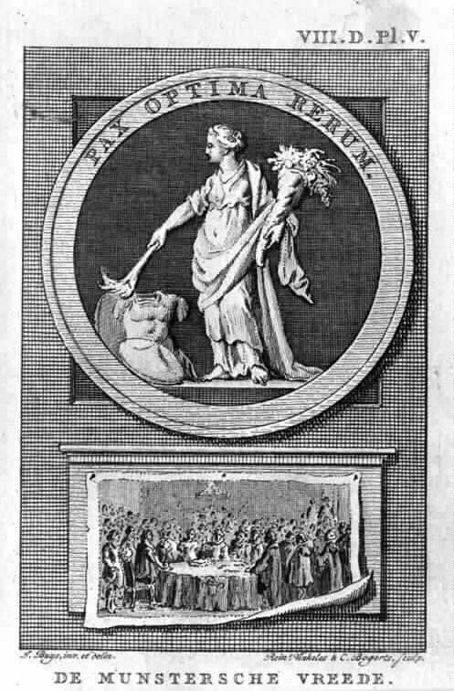
Historische prent over de Munsterse Vrede uit 1648 waarna de katholieke kerken in protestantse handen overgingen en de Schijndelse Servatiuskerk pas in 1811 werd teruggeven

Een turbulente avondmaalviering
Op zondag 22 oktober 1752 komen in de voormiddag deurwaarder Petrus van Delsen en Adrianus van Wiermondt, mede op verzoek van Johan Rijsterborgh, een van de gezworenen van het dorp, naar de Servatiuskerk om daar te komen luisteren naar ‘Gods Woord’ vertolkt door dominee Grootveld, waarna ook de viering van ‘sHeeren H.Avontmaal’ zou volgen. Onder de luisteraars bevindt zich een andere telg van de Rijstenborghs nl. Lucas. Die heeft kennelijk iets uitgehaald wat niet door de beugel kan of niet strookt met de opvattingen binnen de gereformeerde gemeente van Schijndel, bestaande uit een handjevol volgelingen. De predikant beklimt het preekgestoelte en tijdens zijn predikatie wendt hij zich, al vingerwijzend, naar genoemde Lucas, kijkt hem streng aan, slaat daarbij stevig met de vuist op de preekstoel, bestraft hem vervolgens ‘hardelijk’ door in verstaanbare taal Lucas tot de orde te roepen die hij beticht van meineed. Hij had hem daar al eerder op aangesproken en geadviseerd niet aan de Tafel des Heren te naderen, maar nu zat hij er dus toch. Uit het onderzoeksverslag is op te maken dat de dominee zich hier gruwelijk aan geërgerd heeft, want hij begreep niet dat Lucas zich nog in de kerk durfde te vertonen. Lucas was inmiddels in tranen uitgebarsten, maar de dominee had er zo z’n twijfels over of het wel ‘tranen van regt berouw waren’. De predikatie wordt beëindigd, de predikant komt van het preekgestoelte af en is toen achter de avondmaaltafel gaan staan. Daarna spreekt hij de gelovigen toe, dat iedereen die berouw had over zijn eigen zonden naar hem toe kon komen. Ook Lucas is een van hen en begeeft zich naar de altaartafel. De dominee zegent het brood, geeft daarvan een stuk aan de schoolmeester/koster en neemt er zelf een stuk van. Lucas wacht totdat beide heren hun brood hebben genuttigd, maakt vervolgens een diepe buiging, keert zich om en loopt de kerk uit richting zijn eigen huis. Enige tijd later, als de dienst is afgelopen, gaan de deurwaarder en diens metgezel nog bij hem langs en in het huis aankomende treffen ze Lucas aan ‘met betraande oogen seer desolaat en bedroefft’. Het zal niet de meest gezellige zondag zijn geweest uit Lucas z’n leven.

wordt vervolgd

bron: BHIC toegang 5122 inventarisnr. 159 - Protocol van allerhande acten over 1751-1753 folio’s 36 verso en 163 verso
Atlas van Stolk – prent van de Munsterse Vrede

